ΓΛΩΣΣΑ (Γ΄ ΤΑΞΗ) ΟΝΟΜΑ: ________________________
(ΕΠΑΝΑΛΗΠΤΙΚΟ) 1^{Η} ΕΝΟΤΗΤΑ: «ΠΑΛΙ ΜΑΖΙ»

- ΛΕΞΙΛΟΓΙΟ

- Να υπογραμμίσεις τα ρήματα στις παρακάτω προτάσεις:

- Το πλοίο σαλπάρει.
- Η δασκάλα γράφει.
- Ο Πέτρος παίζει με τη μπάλα του.
- Η Καίτη και η Μαρία ζωγραφίζουν.
- Οι σπίνοι και οι καρδερίνες κελαηδούν.

- Να συμπληρώσεις τον πίνακα.
ο αδερφός μου η φίλη μου το ξαδερφάκι μου
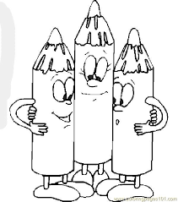

 | ΕΝΙΚΟΣ  ΑΡΙΘΜΟΣ |  |  | _______________ ΑΡΙΘΜΟΣ
ονομαστική | ο | η | το

ΓΕΝΗ- ΑΡΙΘΜΟΙ -ΠΤΩΣΕΙΣ
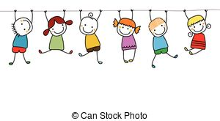
ΣΤΑΥΡΟΛΕΞΟ


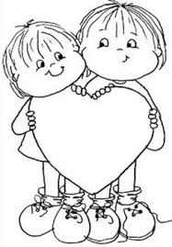
ΚΑΛΗ
ΕΠΙΤΥΧΙΑ!
ΟΡΙΖΟΝΤΙΑ →

3. Ο αριθμός των λέξεων: οι άντρες, τα λουλούδια, τους τοίχους είναι ...
4. Το γένος των λέξεων: το τραπέζι, το δόντι είναι...
5. Το γένος των λέξεων: ο ήλιος, ο ουρανός, ο άνεμος, ο δάσκαλος είναι ...
7. Η πτώση της υπογραμμισμένης λέξης: "Ο δάσκαλος διδάσκει τους μαθητές."
8. Η πτώση της υπογραμμισμένης λέξης: "Η μαμά ετοίμασε την τούρτα των γενεθλίων μου."

ΚΑΘΕΤΑ ↓


1. Η πτώση της υπογραμμισμένης λέξης: "Ε, Σοφία, δεν ακούς που σε φωνάζω τόση ώρα;."
2. Ο αριθμός των λέξεων: η σκόνη, του θρανίου, το καναρίνι είναι ...
4. Η πτώση της υπογραμμισμένης λέξης: "Ο ελαιοχρωματιστής έβαψε τους τοίχους."
6. Το γένος των λέξεων: η Ελένη, η Ρόδος, η φίλη είναι...

